Раздел: | Методы географических исследований
Ф.И.О учителя | Аймухамбетова Жанат Наушабековна
Дата:
Класс | 7
Тема урока | Развитие географической науки
Цели обучения в соответствии с учебной программой | 7.1.1.2 – характеризует и оценивает вклад путешественников и исследователей в развитие географической науки.
Цели урока | Все: характеризуют и оценивают вклад путешественников и исследователей в развитие географической науки.  Большинство: Анализируют и дают оценку итогам научных подвигов  Некоторые:определяют и дают оценку причинам Великих географических открытий с политической стороны, применяют знания на практике.
Языковые цели | Говорение, чтение, аудирование и письмо
Привитие ценностей | 1.Воспитание толерантной культуры,формирование коммуникативных навыков и целостной картины мира  2.Мәнгілік Ел «Светсткое общество и высокая духовность»

Ход урока
Этап урока/время | Действия педагога | Действия ученика | Оценивание | Ресурсы
1 этап «Организационно-мотивационный»  2 минуты | Деление по группам (заранее )  Психологический настрой.  Добрый день, друзья!  Прозвенел и смолк звонок  Начинается урок.  Мы за парты тихо сели  Друг на дружку посмотрели,  Улыбнулись от души  До чего ж мы хороши! Ребята, перед вами лежат цветные «Смурфики».  Покажите ка какое у вас сейчас настроение?  Прежде чем мы перейдем к нашей новой теме, повторим тему прошлого урока. | Ученики приветствуют учителя, друг друга | Устная похвала.  Ф.О- прием «Смурфики» | Слайд 1-2  «Смурфики» изображение смешариков.
Актуализация опорных знаний 5 мин | Проверка домашнего задания  Критерий:  определить верные или неверные утверждения  Тест Лесенка: - верно,= не верно  1.По- гречески «гео» означает Земля –  2.На главный вопрос географии «где?» и отвечает география (карта)=  3.Гидрологи занимаются изучением климата=  4 Термин «география» принадлежит Эратосфену –  5.Основные направления в географии физическая география, экономическая и политическая.-  А теперь проверим, насколько вы справились с заданиями и насколько вы честны к друг другу. (взаимопроверка)  Ответ:- = = - -  Молодцы, ребята! Ну, чтоже идем дальше?  (У)  Посмотрите перед вами карта,чтобы создать эту карту мира, требовалось несколько тысячелетий, а то и веков и сколько путешественников погибло за это время? Какую цель преследовали путешественники того времени, открывая новые земли?  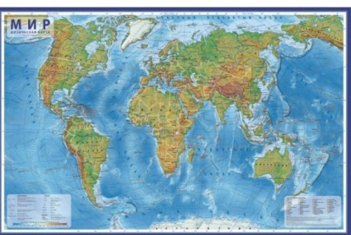  Тема сегодняшнего урока «Развитие географической науки».  Постановка целей урока и ожидаемых результатов.  Как вы думаете, каковы цели сегодняшнего урока? | Дескриптор:  Дескриптор:  Обучающийся:  - определяет и исправляет ошибку в первом утверждении  - определяет и исправляет ошибку во втором утверждении  - определяет и исправляет ошибку в третьем утверждении  - определяет и исправляет ошибку в четвертом утверждении  - определяет и исправляет ошибку в пятом утверждении  Критерии:  Рассматривают рисунок  Определяют цель урока  Определяют ожидаемый результат | Ф.О «Светофор»  Проверка по шаблону «Жетоны»  Зеленый – нет ошибки  Синий-есть ошибки  Красный –нужно поработать | Слайд 3-4  Слайд 5
Информационно-мотивационный этап  17 мин. | (У)География-одна из древних наук на Земле. На самых разных этапах развития человеческого общества она помогала человеку решать самые насущные проблемы. Первобытные люди, чтобы обеспечить себе безопасное существование,должны были знать окружающую местность, уметь на ней ориентироваться, помнить все места, где можно собрать съедобные ягоды и коренья, поймать зверя, найти примитивные орудия труда. Немыслимо без примитивных географических представлений.Поэтому они учились указывать реки, дороги, места охоты на коре деревьев и шкурах животных , как бы составлять простейшие схемы своих маршрутов, со временем они и стали прообразом современных карт.  Как я говорила ранее география на самых разных этапах развития помогала человеку.Так вот история развития географии делится на три этапа.  Он делится на 3 этапа: 1 этап с древних времен до середины 18 века, 2 этап с середины 18 века до начала 20 века, 3 этап с начала 20 века до наших дней.  Задание №1. (Г) Вы разделены на группы, перед вами лежат ватманы и цветные карандаши. Вам нужно с помощью учебника и дополнительной литературы составить «постер»  1 группа-Античная география  2 группа-Эпоха Великих географических открытий  3 группа-Современная география. | Слушают объяснение учителя  Метод «Постер»  Критерии к постеру:  1.Название постера  2.Эстетическое оформление  3.В постере отражена главная мысль | Плакат оценивания групп  отлично  средне  плохо | Слайд6  Слайд 7
 | Задание № 2 «Допиши таблицу» (П)  Дайте ответы на вопр  a) Назовите причины сбора информации о Вселенной в период Древнего мира?  b) Заполни таблицу  Вклад путешественников и исследователей в развитие географической науки Имя путешественника Оценка его деятельности  Путешественник, который доказал, что Земля имеет форму шара.  Древнегреческий ученый определивший долготу и широту  Первый ученый, что создал карту, используя масштаб  Америго Веспуччи  Мартин Бехайм | Критерий оценивания:  Анализирует и описывает вклад путешественников в становлении географической науки.  Дескриптор:  а)Определяет причины сбора информации о Земле в период Древнего Мира.(1)  b  1.определяет имя путешественника  2. Дает оценку деятельности исследователя | Ф.О Взаимооценивание «Смурфики» | Слайд 8-9
2 мин  Рефлексивно-оценочный этап  10 мин  Рефлексия 2 мин  Д/з 2 | Физминутка: «Острова»  Задание № 3 «Прочитай и ответь»(И)  Прочитайте текст и дайте ответы.  а) Определите 2 причины Великих географических открытий  _______________________  b) Определи причину Великих географических открытий с политической стороны______________  с)Обозначьте на контурной карте 4 географических объекта, которые открыл Ф. Магеланн  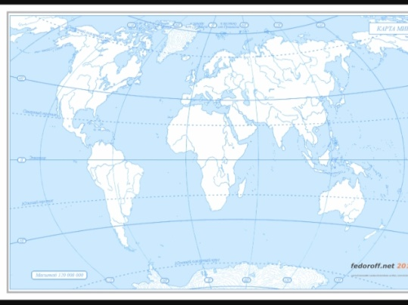  Молодцы! Ну а теперь ребята хочется узнать, как вы сегодня поняли нашу тему.  Подготовить краткое сообщение «Что вы знаете об истории заселения и освоения села Клочково, Камыстинского района» по плану  1Время возникновения села  2Фамилия основателя  3.Происхождение названия  4.Этапы развития села | Критерии:  Дает определения причинам ВГО.  Наносит на контурную карту географические объекты.  Дескриптор:  1.Определяет первую экономическую причину Великих географических открытий (1)  2.Определяет вторую экономическую причину Великих географических открытий (1)  3.Определяет политическую причину Великих географических открытий (1)  4.Наносит на контурную карту о.Огненная Земля,Тихий океан,Филипинские острова,Магеланов пролив (4  Выполняют самооценивание | Самооценивание  Лестница Успеха  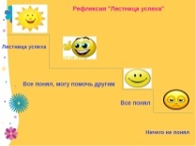 | Слайд 10  Текст с заданиями, атлас, контурные карты  Слайд 11

